软件需求规格说明书

搜索引擎

团队：无言以队

日期：2019-10-15

目 录

1.引言 4

1.1目的 4

1.2范围 4

2.概述 4

2.1产品描述 4

2.2产品功能 4

2.3用户特点 4

2.4约束 4

2.5假设和依赖关系 5

3.用户场景 5

3.1典型用户 5

3.2背景 5

3.3场景 5

4.类图 6

5. 界面原型 6

5.1搜索页面 6

5.2搜索后页面 7

6.功能描述 7

6.1搜索引擎 7

6.1搜索后导航界面 8

7.验收验证标准 8

8.其他需求 9

**1.引言**

**1.1目的**

本文档的目的是详细地介绍集美大学计算机学院官网搜索引擎所包含的需求，以便客户能够确认产品的确切需求以及开发人员能够根据需求设计，以下叙述将结合文字描述，流程图，界面原型以及类图等来描述教师报课系统的功能，性能，用户界面，运行环境，外部接口以及针对用户操作给出的各种响应。

本文档的预期读者有客户，开发人员、课程教师以及跟该项目相关的其他竞争人员和无关人员。

**1.2范围**

本文档介绍的产品是集美大学计算机学院官网搜索引擎，该搜索引擎面向计算机学院全体的教师、学生，以及会访问学院网站的其他集大师生和社会人士。该搜索引擎旨在为目标群体提供快捷搜索网站内容的功能。

**2.概述**

**2.1产品描述**

计算机学院网站搜索引擎，旨在为集美大学计算机学院官网添加搜索功能。准确抓取学院网站链接建立索引，方便用户更快捷精确地查找在计算机学院网站上的相关通知、文件、文档等。

**2.2产品功能**

搜索引擎功能：

|  |  |  |
| --- | --- | --- |
| 功能 | 概述 | 用户 |
| 抓取数据 | 抓取并及时更新集美大学计算机工程学院官网数据存入数据库 | 系统管理员 |
| 搜索 | 通过检索关键字，准确搜索用户所需页面 | 普通用户 |

**2.3用户特点**

|  |  |  |
| --- | --- | --- |
| **用户** | 概述 |  |
| **系统管理员** | 对搜索引擎进行更新维护 |  |
| **普通用户** | 频繁浏览计算机学院网站，经常搜索学院网站信息 |  |

**2.4约束**

|  |  |
| --- | --- |
| 约束 | 描述 |
| 高级语言需求 | 该系统采用python语言编写 |
| 可靠性需求 | 该系统涉及教学方面，一旦出错很容易造成教学事故，因此服务器的质量和维护都需要有保障。 |
| 并行操作 | 该系统涉及到的用户涉及全院教师和学生，使用量大，同时使用的话可能会造成服务器崩溃等问题。 |

**2.5假设和依赖关系**

假设方面：

·全院甚至更大范围内的师生们有对我们学院网页搜索引擎的使用需求。

·开发团队均掌握开发系统所需的相关知识。

·开发时间足够。

依赖方面：

·搜索引擎系统的用户信息依赖于学院教务处的信息数据库。

·搜索引擎系统的运行依赖于手机端的APP应用以及网页Web应用。

**3.用户场景**

**3.1典型用户**

·陈文杰——想查询信息的人

|  |  |
| --- | --- |
| 姓名 | 陈文杰 |
| 性别、年龄 | 男，20 |
| 职业 | 学生 |
| 知识层次和能力 | 会运用搜索功能来找到自己想寻找的内容，有用过百度等 |
| 动机，目的，困难 | 需要运用搜索功能来寻找通知和文档，查看通知和文档。困难：找到需要的准确的通知和文档 |
| 用户偏好 | 玩手机 |
| 典型场景 | 临近大四，想要找一下学院的实习招聘信息 |
| 典型描述 | 要查找今年招聘信息需要一个一个找到要花很多时间在查找上 |

**3.2背景**

1）典型用户：陈文杰【主要】

1. 用户的需要/迫切需要解决的问题

a.陈文杰：计算机学院的网站文件太多没有一个总的查询，要找到想找的信息需要花很多时间

3）a.已建立计算机学院的搜索项目

**3.3场景**

关于这个场景的文字描述。

大三了，陈文杰想要找一个实习单位，打开学院网站，发现在标题栏有一个搜索入口，点击搜索，进入到一个简介的搜索框页面，在搜索框上面有制作团队的Logo，搜索框下面有五篇最新发的文章，陈文杰看了一下，没有需要的，在搜索框里输入：“招聘”，点击搜索，跳转到一个新页面，有关招聘的信息链接显示在搜索框下面，有各个公司的招聘信息，陈文杰一个个挑选过去，记下联系方式，准备和负责人沟通。

**4.类图**

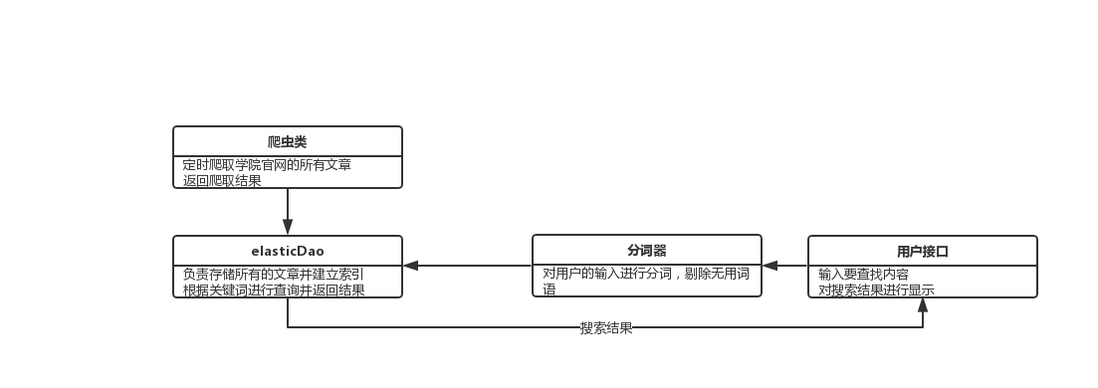

1. **界面原型**

**5.1搜索页面**

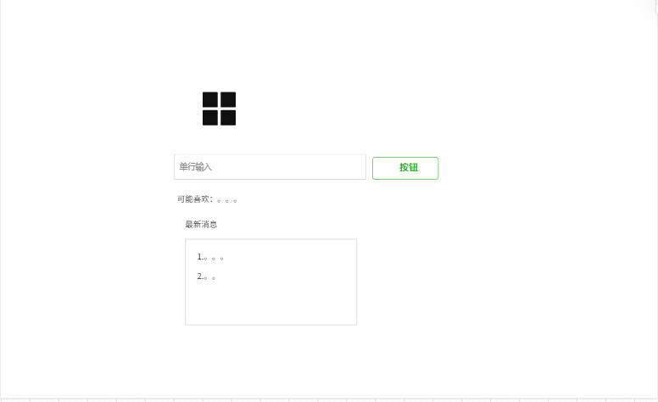

**5.2搜索后页面**

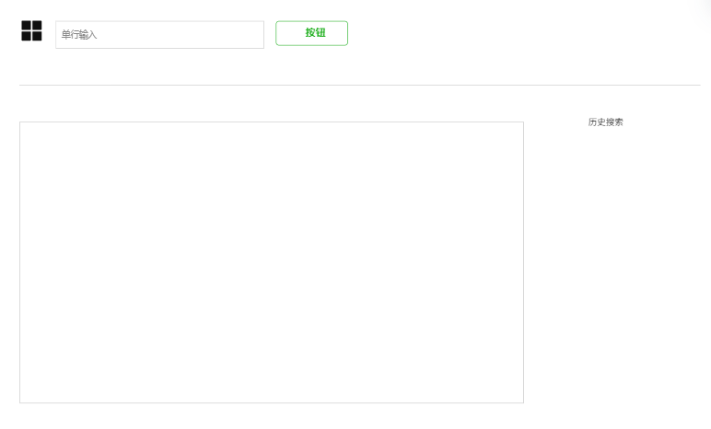

**6.功能描述**

**6.1搜索引擎**

·Logo

点击Logo可跳转至学院网页首页。

·引擎搜索框

搜索框默认搜索信息全覆盖，将内容按照符合程度进行检索。

·最新通知

结合各个模块中近半个月的最新信息，按照时间的先后进行展示，最新的动态展示最为优先，可以帮助用户在查询前得到一些概况信息，从而更加快捷方便的给予服务。

·以往搜索历史

点击搜索框会出现以往的搜索内容，让用更方便进行搜索

**6.1搜索后导航界面**

·搜索框

可以将检索的内容重新输入检索。

·信息导航栏

类似淘宝一样的进行进一步需求筛选，将用户的要求进行细化分类，得到更加精确的内容。

·关键词相关内容的标题和摘要

利用框架使得在移动端效果等同于客户端。筛选后的所有信息按照大标题和部分摘要的内容显示出来，方便用户进行大略的符合判断。

·最新通知

结合各个模块中近半个月的最新信息，按照时间的先后进行展示，最新的动态展示最为优先，可以帮助用户在查询前得到一些概况信息，从而更加快捷方便的给予服务。

·以往搜索历史

点击搜索框会出现以往的搜索内容，让用户更方便进行搜索

**7.验收验证标准**

注：

·以下的验收验证标准将结合界面原型描述，阅读时建议参照5的界面原型描述。

·以下描述中的界面名称，按钮名称，图标形状均有可能会在具体开发过程中做出适当修改，但功能不变。

·5的界面原型提供有限，并没有展示产品的所有功能。

·预期结果那列中如有括号，括号里的内容表示对紧接着括号前面的名词的举例。

·如无特殊说明，相同图标功能相同，如图标按钮（返回）功能均为返回上一级页面。若有相同图标功能不同，会分别指出，如预览报课的弹窗和提交报课的弹窗。

·所有控件名称，或是界面标题均有可能根据情况作出相应变化。

|  |  |  |  |  |  |
| --- | --- | --- | --- | --- | --- |
| 测试功能 | 测试项 | 输入/操作 | 检验点 | 预期结果 | 验收 |
| 搜索引擎主界面功能 | 搜索引擎主界面 |  | Logo元素 | Logo居中显示完整 |  |
| 搜索区域 | 包括用于输入搜索关键字的搜索框以及“搜索”按钮 |  |
| 15天内发布文章列表显示区 | 以列表形式显示15天内发布的站内文章，每项列表包括左部序号区，右部文章标题。 |  |
| 搜索引擎主界面操作 | 点击Logo元素 | 页面跳转 | 跳转到学院首页 |  |
| 点击搜索框 | 搜索框响应 | 可输入字符 |  |
| 点击15天内发布文章列表项 | 页面跳转 | 跳转至文章详情页 |  |
| 点击“搜索”按钮 | 页面跳转 | 跳转至搜索结果界面 |  |
| 搜索结果界面功能 | 搜索结果界面 |  | 标题栏元素 | 包括Logo，搜索框，“搜索”按钮 |  |
| 导航栏元素 | 包括各分类名称 |  |
| 搜索结果列表项显示区 | 以列表形式显示搜索结果，搜索结果包括文章标题（超链接），文章摘要 |  |
| 搜索结果界面操作 | 点击Logo元素 | 页面跳转 | 跳转到搜索引擎主界面 |  |
| 点击搜索框 | 搜索框响应 | 可修改搜索框内字符 |  |
| 点击“搜索”按钮 | 更新页面 | 更新搜索结果界面 |  |
| 点击导航栏中各分类 | 更新页面 | 缩小搜索范围，更新搜索结果界面 |  |
| 点击搜索结果列表项 | 页面跳转 | 跳转至文章详情页 |  |

**8.其他需求**

暂时只做web端，下一步考虑做移动端